|  |
| --- |
|  |

Årsplan:

Vi skal barna muligheten til mange og varierte lekemuligheter inne og ute, og på turer i nærmiljøet og i skog og mark

**September 2020**

**Kunst, kultur og kreativitet:**

Barna skal støttes i å være aktive og skape egne kunstneriske og kulturelle uttrykk.

**Antall, rom og form:**

Barnehagen skal legge til rette for at barna kan utforske og oppdage matematikk i dagligliv, i teknologi, natur, kunst og kultur og ved selv å være kreative og skapende.

**Nærmiljø og samfunn:**

Gjennom utforsking, opplevelser og erfaringer skal barnehagen bidra til å gjøre barna kjent med eget nærmiljø, samfunnet og verden

**Nærmiljø og samfunn:**

Gjennom utforsking, opplevelser og erfaringer skal barnehagen bidra til å gjøre barna kjent med eget nærmiljø, samfunnet og verden

**Kommunikasjon, språk og tekst**:

Barnehagen skal bidra til at barn leker med språk, symboler og tekst og stimulerer til språklig nysgjerrighet, bevissthet og utvikling.

|  |
| --- |
|  |

|  |
| --- |
|  |

**Etikk, religion og filosofi:**

Barnehagen skal bidra til at barna utvikler interesse og respekt for hverandre og forstår verdien av likheter og ulikheter i et fellesskap

|  |
| --- |
|  |

Barnehagen skal bidra til at barna utvikler interesse og respekt for hverandre og forstår verdien av likheter og ulikheter i et fellesskap

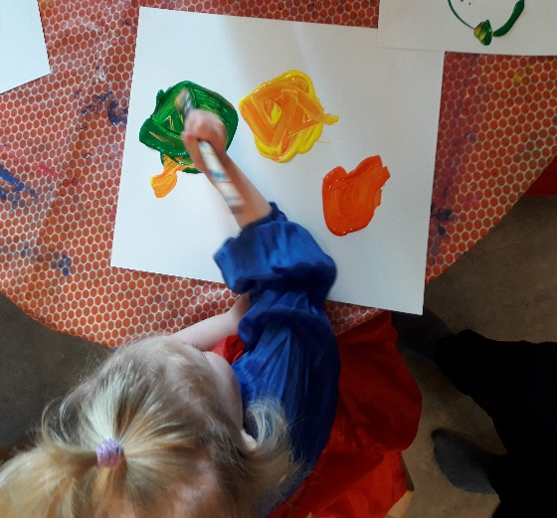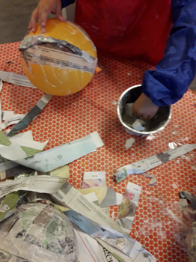

|  |
| --- |
|  |

Hva har vi gjort?

I september startet vi opp med tema verdensrom. Vi har hengt opp planeter på basen og vi har vårt eget lille verdensrom med stjerner og planeter. Vi har lest boka om Lille Frosk i verdensrommet mange ganger. Barna har laget stjernene som henger i verdensrommet og noen har også laget planeter – disse trenger litt maling før de er ferdige.

Ellers har vi pyntet opp på basen vår med flotte høstmalerier.

I språklek har vi jobbet mye med munnmotorikk, vi har blåst fjær og bobler, vi har vasket munn med tunga og vi har hørt og sett historien om den bitte lille kona.

Vi har også øvd oss på å i stopp når det er noe vi ikke vil at andre skal gjøre. Dette i stedet for å slå eller bli fysiske i konfliktsituasjoner.

Vi avviklet ei helt fantastisk friluftsuke i strålende høstvær. Vi gikk turer, sov i skogen i hengekøyer, lagde mat på bål og lekte masse.

|  |
| --- |
|  |

|  |
| --- |
| **Natur, miljø og teknologi:**  Barnehagen skal bidra til at barna opplever, utforsker og eksperimenterer med naturfenomener og fysiske lover |

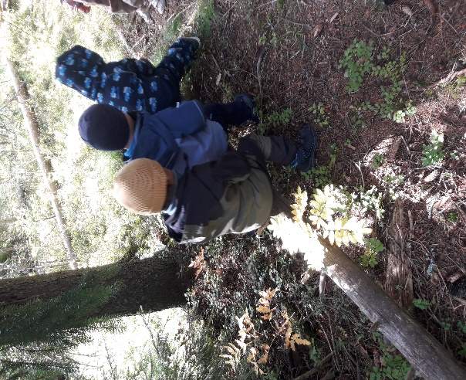

**Kropp, bevegelse, mat og helse:**

Barnehagen skal bidra til at barna opplever trivsel, glede og mestring ved allsidige bevegelseserfaringer, inne og ute, året rundt.

**Kropp, bevegelse, mat og helse:**

Barnehagen skal bidra til at barna opplever trivsel, glede og mestring ved allsidige bevegelseserfaringer, inne og ute, året rundt.

|  |
| --- |
|  |